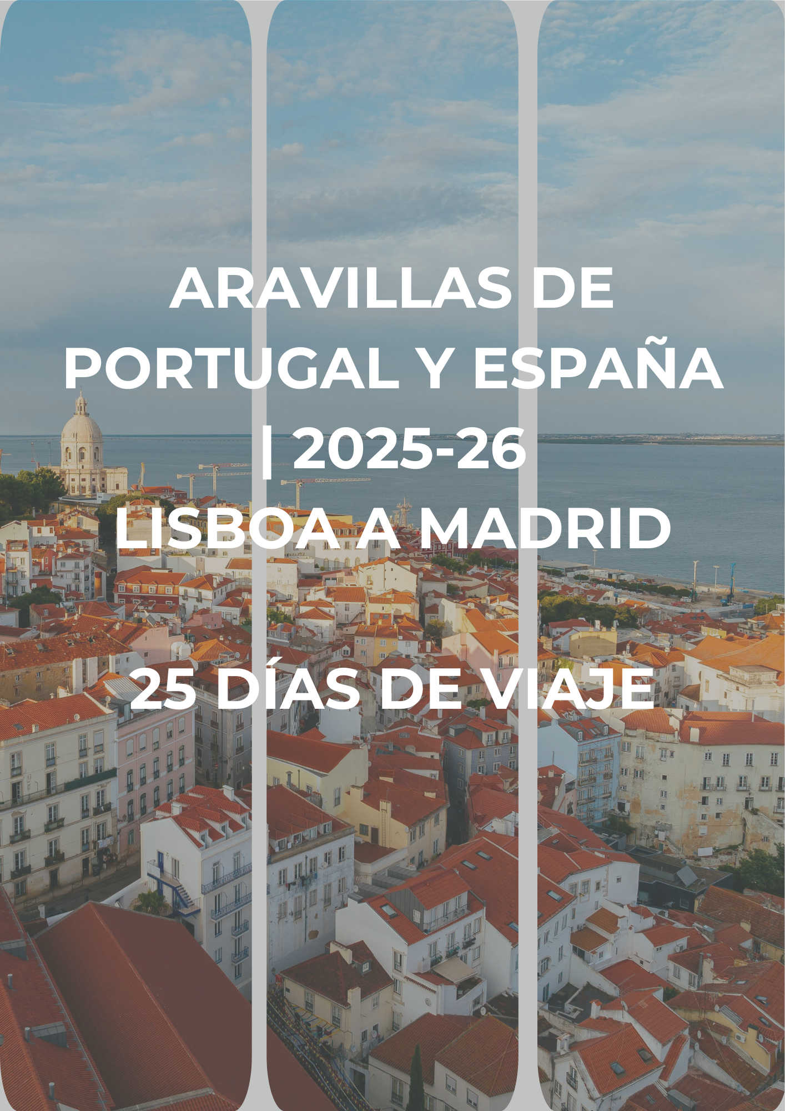

MARAVILLAS DE PORTUGAL Y ESPAÑA | 2025-26
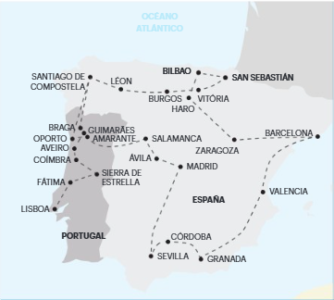

LISBOA A MADRID

25 DÍAS DE VIAJE

Visitando: Lisboa, Óbidos, Nazaré, Fátima, Sierra de la Estrella, Coímbra, Aveiro, Costa Nova, Guimarães, Braga, Santiago de Compostela, Oporto, Amarante, Valle del Duero, Salamanca, Ávila, Segovia, Madrid, Puerto Lapice, Sevilla, Córdoba, Granada, Valencia, Barcelona, Zaragoza, Haro, Bilbao, Vitória, San Sebastián, Burgos, Léon y Santiago de Compostela

ITINERARIO:

DÍA 1 - LLEGADA A LISBOA
Llegada al aeropuerto. Recepción y traslado al hotel (la mayoría de los hoteles en Europa solo aceptan la entrada después de las 2 pm). Tiempo libre.

DÍA 2 - LISBOA
Por la mañana, visita panorámica de Lisboa, conocida por su luminosidad única y su encanto incomparable. Según la leyenda, la capital portuguesa se construyó originalmente sobre siete colinas, que se extienden a lo largo del río Tajo en un paisaje ondulado lleno de edificios históricos, calles empedradas y hermosos miradores. Como capital del país, Lisboa fue escenario de algunos de los momentos más importantes de la Historia de Portugal, incluidos los 400 años de ocupación árabe, la era floreciente de los viajes al extranjero, el gran terremoto de 1755, el fin de la monarquía, los años de la dictadura en el siglo XX y la revolución pacífica del 25 de abril de 1974. En este recorrido destacamos el barrio histórico de Belem, en el que se ubican la Torre de Belem, el Monumento a los Descubrimientos y el Monasterio de los Jerónimos. Tarde y noche libres. Consultar los tours opcionales del día.

DÍA 3 - LISBOA
Día totalmente libre para actividades personales. Hable con su guía y participe en nuestras propuestas.

DÍA 4 - LISBOA> ÓBIDOS> NAZARÉ> FÁTIMA
Por la mañana, viaje hacia Óbidos, el “pueblo de las reinas”. Recorra a pie las estrechas calles y pequeñas plazas para descubrir este hermoso pueblo histórico, considerado uno de los mejores ejemplos de ciudadela medieval en Europa. Continuación del viaje a Nazaré, una hermosa playa que tiene una de las tradiciones más antiguas de Portugal ligada a la pesca. Recientemente esta ciudad ha llamado la atención mundial por las famosas olas gigantes, que atraen a los amantes del surf de olas grandes, así como a los medios de comunicación de todo el mundo. Tiempo libre. Por la tarde, visita al Santuario de Fátima, que tiene su origen en las apariciones de Nuestra Señora a tres niños en 1917. Alojamiento y posibilidad de participar o asistir a la Procesión de las Velas.

DÍA 5 - FÁTIMA> SIERRA DE ESTRELLA> COIMBRA
Por la mañana, viaje a través de Covilhã a Sierra de Estrella, la montaña más alta de Portugal continental, cuyo punto más alto alcanza los 1993 metros. En esta región de bellos paisajes naturales, viven rebaños de ovejas que han contribuido a la economía local proporcionando lana para la industria textil y leche para el queso portugués más conocido, el famoso “queijo da serra”. Tiempo libre. Continuación a Coimbra, ubicada a orillas del río Mondego; capital de Portugal hasta 1256 y sede de la universidad más antigua del país. Llegada y recorrido panorámico destacando las Repúblicas, el Acueducto de San Sebastián y el Jardín Botánico. Alojamiento y tiempo libre.

DÍA 6 - COIMBRA> COSTA NOVA> AVEIRO > GUIMARÃES > OPORTO
Continuación hacia Costa Nova y parada para fotografiar los famosos “palheiros” rayados (casas tradicionales). Llegada a Aveiro, conocida como la "Venecia de Portugal". Parada en el centro y tiempo libre para pasear y almorzar. Seguimos para Guimarães, lugar del nacimiento de la nacionalidad portuguesa. Paseo a pie por el centro histórico, patrimonio de la humanidad. Continuación hacia Oporto.

DÍA 7 – OPORTO > BRAGA> SANTIAGO DE COMPOSTELA> OPORTO
En este día haremos un recorrido por las hermosas regiones de Minho y Galicia (en España). Primero, viajaremos a Braga, una de las ciudades más antiguas de Portugal y un excelente destino para el turismo religioso. Ascenderemos al icónico Santuario de Bom Jesus do Monte en el famoso teleférico impulsado por agua. Luego, atravesaremos la hermosa región del Minho y de las “Rías Bajas” hasta Santiago de Compostela (centro religioso y de peregrinación, tras el descubrimiento de la tumba del apóstol Santiago, en el siglo IX). Llegada y tiempo libre para almorzar y visitar la Catedral donde está enterrado el Apóstol Santiago. Regreso a Portugal, a la ciudad de Oporto.

DÍA 8 - OPORTO
Después del desayuno, visita guiada de Oporto descubriendo la Avenida da Boavista, Bairro da Foz, Torre dos Clérigos, Avenida dos Aliados e Iglesia da Lapa. Visitaremos el interior de la estación de San Bento, decorada con sus famosos paneles de azulejos. Después de cruzar Vila Nova de Gaia, visitaremos una bodega de vino de Oporto para saborear ese famoso néctar. Tarde y noche libres. Hospedaje. Consulte los tours opcionales del día.

DÍA 9 - OPORTO> AMARANTE> VALLE DEL DUERO> SALAMANCA
Salida hacia Amarante, tierra de San Gonzalo, santo asociado a los matrimonios, a la fecundidad, y en cuyo honor, el primer fin de semana de junio, se celebra una curiosa y secular fiesta (parada). Continuación por el espectacular paisaje del Valle del Duero, donde veremos los viñedos del vino portugués más famoso, el Vino de Oporto. Llegada a la ciudad de Peso da Régua, antiguo centro de exportación de vinos. Tiempo libre. Continuación del viaje a Salamanca, España. Salamanca es conocida como "la Ciudad Dorada", habiendo sido declarada Conjunto Histórico y Ciudad Patrimonio de la Humanidad por la UNESCO debido a su historia y a sus magníficos edificios de los siglos XVI, XVII y XVIII, contando con el mejor conjunto español de arquitectura renacentista. Alojamiento.

DÍA 10 - SALAMANCA> ÁVILA> SEGOVIA> MADRID
Por la mañana, salida hacia Ávila. Vista panorámica de esta ciudad, rodeada de 2.500 metros de muralla medieval y lugar de nacimiento de Santa Teresa de Jesús, fundadora de las Carmelitas Descalzas y Doctora de la Iglesia. Continuación hacia Segovia, una ciudad catalogada por la UNESCO y famosa por su acueducto romano. Tiempo libre para almorzar. Continuación del viaje a Madrid, la capital española; una ciudad con más de 3 millones de habitantes, ubicada en el centro geográfico del país. Alojamiento y tiempo libre. Consulte los tours opcionales del día.

DÍA 11 - MADRID
Recorrido panorámico por la ciudad de Madrid, visitando sus principales barrios y monumentos: Paseo de la Castellana, Estadio Santiago Bernabéu, Plaza Cibeles, Paseo del Prado con su famoso museo, la antigua estación de tren de Atocha, Parque del Retiro, Plaza de Toros de Las Ventas (la más bella de España) y la plaza de Oriente (con el Palacio Real, el Teatro de la Ópera y la estatua de Felipe IV). Tarde y noche libres. Consulte los tours opcionales del día.

DÍA 12 – MADRID > PUERTO LAPICE (RUTA DE DON QUIJOTE) > SEVILLA
Salida por la provincia de Castilla hacia Puerto Lapice, pequeña localidad famosa por sus molinos de viento y, según la leyenda, fue lugar de paso de Don Quijote. Breve parada. Continuación del viaje a Sevilla, la bella capital andaluza, situada a orillas del río Guadalquivir y que en los siglos XVI-XVIII ostentó el rico monopolio del comercio entre España y el Nuevo Mundo, convirtiéndola en una de las ciudades más ricas de Europa. Alojamiento. Consultar los tours opcionales del día.

DÍA 13 - SEVILLA
Por la mañana, visita de esta encantadora ciudad: el Parque de María Luísa, la Catedral (edificio gótico más grande del mundo), la Giralda (antiguo alminar de la mezquita, más tarde transformado en campanario de la Catedral) y el Alcázar. También visitaremos el fascinante barrio judío de Santa Cruz, donde vivió Murillo. Tarde y noche libres.

DÍA 14 – SEVILLA > CÓRDOBA > GRANADA
Después del desayuno, continuamos nuestro viaje hacia Córdoba, situada a orillas del río Guadalquivir y que se destaca por su ambiente morisco. Visita de la Mezquita-Catedral, antiguamente la principal mezquita islámica de Península Ibérica, hasta la toma de la ciudad por los cristianos en 1236. Tiempo libre para almorzar. Continuación a Granada y visita guiada al conjunto de la Alhambra, construida entre los siglos XIII y XVI en lo alto de un cerro, y en el que vivió el monarca de la Dinastía Nazarí y la corte del Reino de Granada. Formada por murallas, jardines y zonas destinadas a la vivienda y el ocio, la Alhambra es un testimonio único de la historia y de la cultura árabes en la Península Ibérica, habiendo sido el último reducto musulmán conquistado por el ejército de los Reyes Católicos en 1492 (la visita de los interiores del Palacio está sujeta a reconfirmación). Alojamiento.

DÍA 15 – GRANADA > VALENCIA
Salida hacia Valencia, tercera ciudad española, fundada por los romanos en el año 138 a.C. con el nombre de Valentia Edetanorum. Valencia es famosa por su excelente gastronomía, donde el pescado y el famoso arroz o paella valenciana tienen un lugar muy importante. Las fiestas también son muy importantes, como lo demuestran las Fallas, que se celebran en marzo. Almuerzo en el camino. Llegada a Valencia y recorrido por la ciudad, destacando la Ciudad de las Artes y las Ciencias y la Catedral, donde se encuentra el "Santo Grial", el cáliz utilizado por Jesucristo en la Última Cena. Alojamiento.

DÍA 16 – VALENCIA > BARCELONA
Después del desayuno, continuación hacia Barcelona, ​​la capital catalana. Almuerzo en ruta. Llegada a Barcelona y resto del día libre. Alojamiento.

DÍA 17 - BARCELONA
Por la mañana, visita de la capital catalana y la segunda ciudad más grande de España, famosa por su historia antigua, arte y arquitectura. Durante nuestro recorrido destacaremos: Plaza de España, Montjuic (con parada en uno de los miradores), Plaza de Catalunya (principal arteria comercial de la ciudad), las famosas Casas Millá (La Pedrera) y Batlló, la Sagrada Familia (parada y visita exterior), el Puerto Olímpico y la Barceloneta, el Puerto Viejo y el monumento a Cristóbal Colón. Tarde y noche libres. Consulte los tours opcionales del día.

DÍA 18 – BARCELONA > ZARAGOZA
Mañana totalmente libre para realizar actividades de su agrado o participar en tours opcionales. A primera hora de la tarde, continuación hacia Zaragoza, capital de la región de Aragón situada a orillas del río Ebro. Llegada y tiempo libre para visitar la famosa Basílica de la Virgen del Pilar, joya del arte barroco. Alojamiento.

DÍA 19 – ZARAGOZA > HARO > BILBAO
Salida hacia la famosa región de La Rioja, conocida internacionalmente por la calidad de sus vinos. Llegada a Haro, donde el vino es el gran motor económico y expresión cultural. Visita a una famosa bodega con degustación. Continuación de nuestro viaje al País Vasco, región histórico-cultural con lengua propia situada en el extremo norte de España, separada de Francia por la cordillera de los Pirineos. Llegada a Bilbao - capital de esta región - ciudad portuaria e industrial, famosa por su rica gastronomía, siendo uno de los lugares del mundo con más Estrellas Michelin por persona. Parada para hacer fotos en el famoso Museo Guggenheim, diseñado por Frank Gehry. Alojamiento y tiempo libre.

DÍA 20 – BILBAO > VITÓRIA > SAN SEBASTIAN > BILBAO
Durante el día de hoy realizaremos un maravilloso recorrido de “un día” por la región del País Vasco. Salida por la mañana hacia la ciudad de Vitória, que, aunque no es oficialmente la capital del País Vasco, es la sede del gobierno e instituciones oficiales. A nuestra llegada realizaremos una breve visita, prestando especial atención a la Catedral de Santa María y la Praça da Virgem Branca.
Continuación hacia San Sebastián, ciudad turística situada en el Golfo de Vizcaya, famosa por su belleza natural y su buena gastronomía, incluidos los famosos pintxos. A su llegada, suba al Monte Igueldo y deténgase para disfrutar del panorama más hermoso sobre la playa, el mar y la ciudad. Tiempo libre en el centro. Regreso a Bilbao.

DÍA 21 – BILBAO > BURGOS > LÉON
Por la mañana, viaje hacia Burgos, antigua capital del reino unificado de Castilla y León situada en el Camino de Santiago, conservando importantes vestigios de su esplendor medieval, entre los que se destaca la Catedral Gótica, declarada Patrimonio de la Humanidad por la UNESCO. Burgos también es reconocida como el lugar de nacimiento del famoso El Cid, un gran caballero de la Reconquista que fue inmortalizado en el poema castellano del siglo XII “El Cantar del Mio Cid”. Tiempo libre. Continuación a la ciudad de León, capital de la provincia del mismo nombre, y una de las ciudades que más se ha desarrollado por su ubicación en pleno Camino Francés de Santiago. Visita guiada en la que destacamos la impresionante catedral gótica (entrada) y su conjunto de vidrieras de colores. Alojamiento y noche libre.

DÍA 22 – LÉON > SANTIAGO DE COMPOSTELA
Después del desayuno, salida hacia Santiago de Compostela. Llegada y visita de la ciudad con guía local. Comenzamos la visita en la Catedral de Santiago de Compostela, un edificio de estilo románico, construido entre 1075 y 1128, durante la Reconquista cristiana. Frente a la Catedral tenemos la Praça do Obradoiro, la plaza principal y más famosa de la ciudad, rodeada de edificios emblemáticos como el Palacio de Raxoi y el Parador de los Reyes Católicos. Este Hotel nació como Real Hospital en 1499 para albergar a los numerosos peregrinos que llegaban del Camino de Santiago. Luego, visitaremos algunas de las plazuelas de la ciudad con sus típicas construcciones de granito. Tiempo libre. Alojamiento.

DÍA 23 – SANTIAGO DE COMPOSTELA > SALAMANCA
Por la mañana, salida desde Santiago de Compostela, siguiendo un tramo de uno de los "Caminos de Santiago" hacia Salamanca por el interior de Galicia, atravesando la provincia de Lugo. De camino atravesaremos también parte de la región de León y Castilla, cuna de la nación española, con sus cerros coronados de castillos y sus llanuras de color ocre. Tiempo libre para almorzar en el camino y paso por Zamora, situada a orillas del río Duero. Llegada a Salamanca, la Ciudad Dorada”, declarada Conjunto Histórico y Ciudad Patrimonio de la Humanidad por la UNESCO por su historia y sus magníficos edificios de los siglos XVI, XVII y XVIII, con la mejor colección de arquitectura renacentista de España. Paseo por la ciudad. Hospedaje.

DÍA 24 - SALAMANCA > ÁVILA > SEGÓVIA > MADRID
Salida hacia Ávila, lugar de nacimiento de Santa Teresa de Jesús, fundadora de las Carmelitas Descalzas y Doctora de la Iglesia. Parada para disfrutar de una vista panorámica de esta ciudad medieval. Continuación hacia Segovia, ciudad catalogada por la UNESCO y famosa por su acueducto romano. Tiempo libre para almorzar. Llegada a Madrid por la tarde. Tiempo libre.

DÍA 25 - SALIDA DE MADRID
Los servicios del hotel terminan con el desayuno (la habitación puede seguir ocupada hasta las 10 o 12 horas, según las normas de cada hotel). Tiempo libre hasta la hora del traslado al aeropuerto. Feliz viaje de regreso.

SALIDAS:
- 2025
- Junho: 26
- Julho: 31
- Agosto: 28
- Septiembre: 11

- 2026
- Enero: 8
- Febrero: 5, 26
- Marzo: 12

TARIFAS:
Precios por persona en USD – PARTE TERRESTRE
Salidas | Habitación Doble | Habitación Individual | Habitación Doble con cama adicional | Niños (5-11)
11 sep. | $6,149.33 | $8,640.00 | $6,046.67 | $3,074.67
26 jun. + 31 jul. + 28 ago. | $5,929.33 | $8,420.00 | $5,830.67 | $2,964.00
08 ene. + 05, 26 feb. + 12 mar. '26 | $5,856.00 | $8,346.67 | $5,758.67 | $2,928.00

HOTELES PREVISTOS (O SIMILARES):
LISBOA
Vip Executive Art’s Hotel ****
FÁTIMA
Regina ****
COIMBRA
Hotel Coimbra Aeminium ****
OPORTO
Vila Galé Porto **** o
Portus Cale **** o
Holiday Inn Porto Gaia **** o
Eurostars Heroísmo ****
SALAMANCA
Artheus Carmelitas ****
MADRID
Hotel Ilunion Pio XII ****
SEVILLA
Exe Palmera ****
GRANADA
Maciá Real de la Alhambra ****
VALENCIA
Eurostars Actéon ****
BARCELONA
Fira Congress ****
ZARAGOZA
Exe Boston ****
BILBAO
Hotel Abando ****
LÉON
Hotel León Camino Affiliated by Meliã ****
SANTIAGO DE COMPOSTELA
Oca Puerta del Camino ****
SALAMANCA
Exe Salamanca ****

NOTA IMPORTANTE: Durante ferias u otros eventos especiales, el alojamiento puede ser en otros hoteles y/o ciudades diferentes a las indicadas en el itinerario.

SERVICIOS INCLUIDOS:
- 24 desayunos;
- Circuito en autobús de turismo;
- Traslados de llegada y salida (los traslados solo se incluyen si recibimos información de vuelo con más de 15 días de anticipación);
- Estancia en habitaciones dobles en los hoteles mencionados;
- Tasas hoteleras y de servicios;
- Servicio de maleteros, siempre que posible, en la salida de los hoteles (1 maleta por persona);
- Acompañamiento en todo el circuito por un guía bilingüe (portugués y español);
- Visitas de ciudad (incluidas) con guía local: Lisboa, Oporto, Madrid, Sevilla, Córdoba (Catedral-Mesquita), Granada, Barcelona, Léon y Santiago de Compostela;
- Otras ciudades y lugares comentados por nuestro guía: Óbidos, Nazaré, Fátima, Sierra de Estrella, Coimbra, Aveiro, Costa Nova, Guimarães, Porto, Braga, Santiago de Compostela, Amarante, Peso da Régua, Salamanca, Ávila, Segóvia, Puerto Lapice, Valencia, Zaragoza, Haro, Vitória, San Sebastián, Burgos, Salamanca;
- Entradas a museos y monumentos según el itinerario: Santuario de Fátima, Santuario de Bom Jesus de Braga (teleférico), Catedral de Sevilla (entrada siempre que posible), Catedral-Mesquita de Córdoba, Complejo de la Alhambra de Granada (la visita del interior del Palacio está sujeta a reconfirmación), Basílica de la Virgen del Pilar, Catedral de Léon y Catedral de Santiago de Compostela (na 2ª visita);
- Visita de una Bodega de Vino de Oporto;
- Visita de una bodega con degustación en Haro;
- Auriculares para mayor comodidad durante las visitas.

SERVICIOS EXCLUIDOS:
- Cualquier cosa que no esté especificada correctamente en los "Servicios incluidos".

EXCURSIONES OPCIONALES:

01 → Estoril, Cascais y Sintra – 40€
Paseo hacia Estoril, famoso por su Casino. Continuación hacia Cascais, pueblo de pescadores y famoso balneario aristocrático (parada y tiempo libre para almorzar). Continuación hacia la ciudad histórica de Sintra, residencia de veraneo de los Reyes de Portugal y considerado Patrimonio de la Humanidad por la UNESCO (parada).

02 → Lisboa a Noche – 93€
Noche de Fado y folclore con cena típica.

03 → Azeitão, Parque Natural de Arrábida y Setúbal con Shopping en el Outlet Freeport – 80€
Tour a Azeitão, donde visitaremos una de las bodegas más bellas de Portugal, incluido degustación de vino Moscatel. Luego, un maravilloso recorrido panorámico por la Sierra de Arrábida hacia Setúbal (parada para visitar el mercado típico). Continuación hacia el Outlet Freeport y tiempo libre.

04 → Oporto: Paseo en Barco en el Río Duero y Comida en Restaurante Típico – 86€

05 → Madrid a Noche – 93€
Espectáculo de baile clásico Flamenco con tapas, cena y bebida.

06 → Toledo Esencial – 80€
Visita a la antigua capital de España, hoy Patrimonio Mundial (con entrada en la Catedral).

07 → Noche Sevillana – 60€
Show de música y danzas típicas de Andalucía. Una bebida incluida.

08 - Pueblo Español con “Tapas” – 80€
Visita guiada con un paseo en funicular hasta al Pueblo Español, donde se encuentran representaciones de
las casas típicas de cada región de España. Tapas y bebidas incluidas.

Notas:
  - CTM se reserva el derecho de ajustar los valores de estos tours cuando exista un incremento en el costo de los boletos y/u otros que lo justifiquen;
  - Su Guía estará a Su disposición para cualquier información sobre estas excursiones e indicará previamente los horarios de las mismas.
  - Para que los paseos puedan realizarse con la eficiencia que Ud. por cierto deseará, solicitamos que haga sus reservas con la antelación aconsejada.
  - Estas excursiones solo podrán tener lugar con un mínimo de pasajeros, variable según el paseo.

Notas IMPORTANTES:
  - Las comidas no incluyen bebidas.
  - En el caso de grupos con un número reducido de participantes, el recorrido se realizará en minibús, acompañado por un guía/conductor que hable portugués o español. Durante las visitas a ciudades, los guías locales podrán ser sustituidos por un guía turístico.
  - Durante las ferias u otros eventos especiales, el alojamiento podrá realizarse en hoteles y/o ciudades distintas de los indicados en el itinerario.
  - En caso necesario, podrán introducirse cambios en el orden de los itinerarios y visitas descritos en el itinerario.
  - Se salvaguardarán los posibles cambios en el programa debidos a carreteras intransitables por causas meteorológicas u otros motivos de fuerza mayor.
  - Itinerario no recomendado para niños menores de 5 años (incluidos). Nos reservamos el derecho de no aceptar participantes hasta esta edad.
  - Las habitaciones triples son habitaciones dobles con una cama extra (a veces un sofá cama). A veces, esta cama extra es más pequeña que las camas normales y, en este caso, sólo se recomienda para niños y adolescentes.
  - Las personas con necesidades especiales, las personas mayores y cualquier persona que necesite atención individualizada y cuidados especiales (sean cuales sean) deben viajar con un acompañante que pueda prestarles la asistencia necesaria. Los autobuses no están equipados con sillas de ruedas ni tienen capacidad para acomodarlas adecuadamente. El programa y el funcionamiento de nuestros viajes europeos no prevén condiciones específicas para atender a personas que necesiten un trato especial (discapacitados o personas con alguna dificultad para desplazarse, deficientes visuales y otros). Los viajeros deberán informarnos por escrito en el momento de la reserva de cualquier impedimento o restricción que, aunque no les impida participar en el viaje, pueda requerir cuidados especiales durante el mismo.

